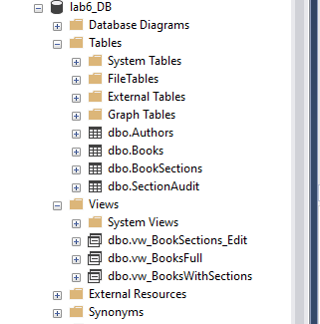
Рис.1 — Структура базы lab6_DB: Tables, Views
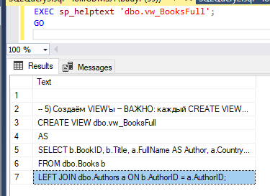
Рис.2 — Код представления vw_BooksFull (SELECT с JOIN Authors).
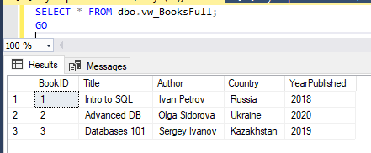
Рис.3 — Результат выполнения SELECT * FROM vw_BooksFull.
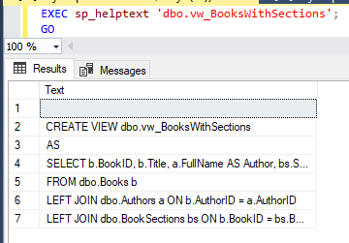
Рис.4 — Код представления vw_BooksWithSections (JOIN Books, Authors, BookSections).
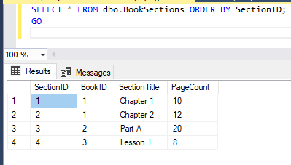
Рис.5 — Состояние таблицы BookSections до выполнения DELETE через представление.
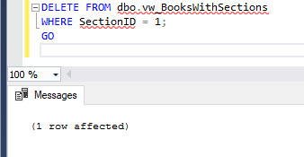
Рис.6 — Выполнение DELETE через vw_BooksWithSections (триггер INSTEAD OF DELETE должен сработать).
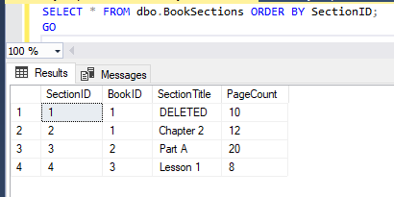
Рис.7 — Состояние BookSections после DELETE через представление (SectionTitle помечен как 'DELETED').
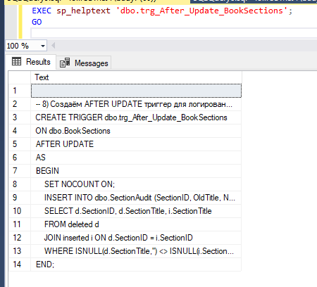
Рис.8 — Код триггера trg_After_Update_BookSections (логирует изменения SectionTitle).
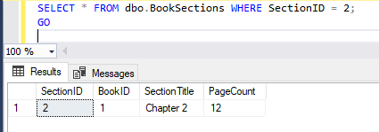
Рис.9 — Состояние BookSections до UPDATE (SectionID = 2).
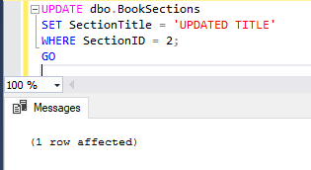
Рис.10 — Выполнение UPDATE для SectionID = 2 (триггер AFTER UPDATE должен сработать).
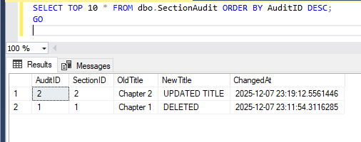
Рис.11 — Содержимое SectionAudit: внесённая запись с OldTitle и NewTitle.
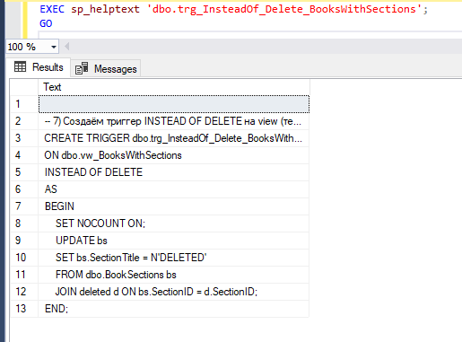
Рис.12 — Код триггера trg_InsteadOf_Delete_BooksWithSections.

